Usando o postgre

Isso no projeto (rest-api-springboot) da Michelle Brito

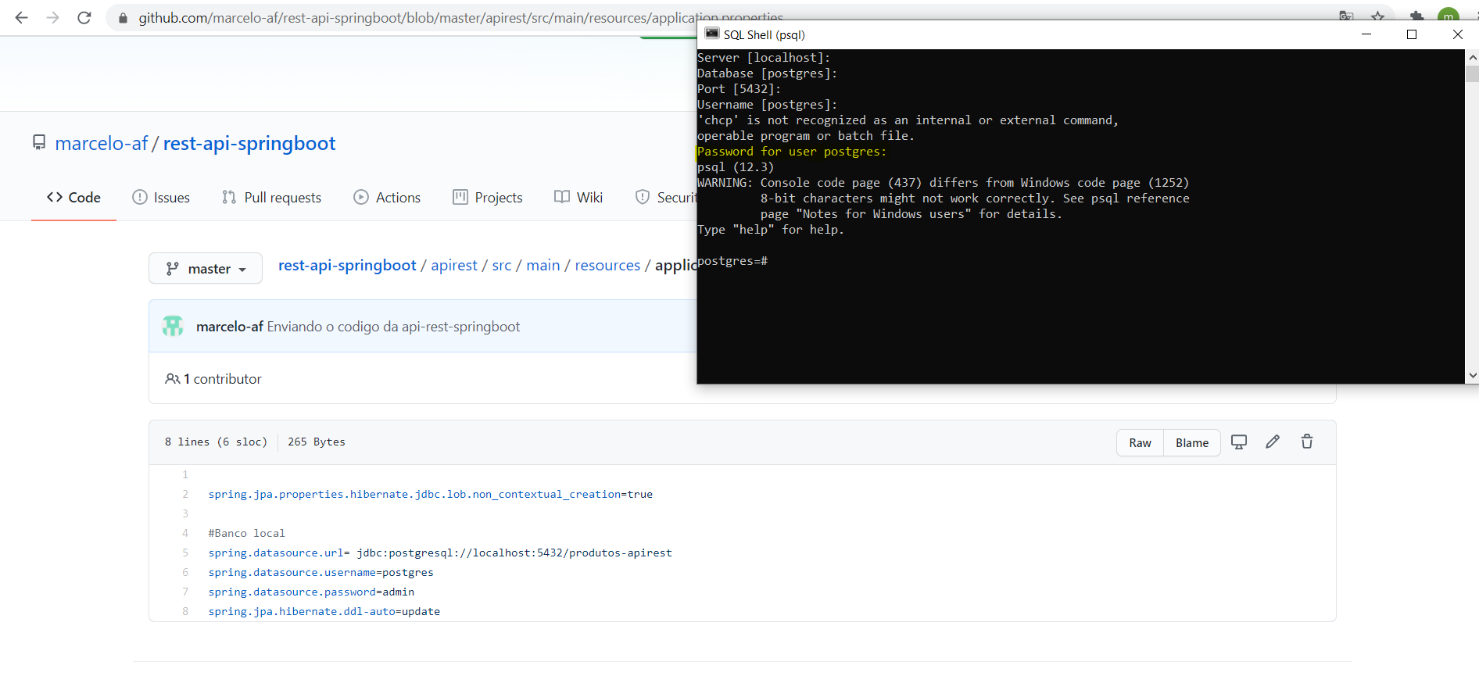

Para usar o sql shell que é o postgre basta apenas digitar a senha na tela preta que é admin

Antes de aparecer o password basta dar enter nas opções acima (Server, Database, Port e Username)

Github login e alguns commandos

User do github

github.com -> site do github

user: marcelo-af

email: marceloalvesferreira265@gmail.com

senha: Shaman265

site para baixar o github -> https://git-scm.com

*Configurando o github

Acesse o gitBash e coloque o comando abaixo:

$ git config --global user.name "Marcelo Alves Ferreira"

depois no gitBash coloque o seu email

$ git config --global user.email "marceloalvesferreira265@gmail.com"

//comando para limpar a tela

$ clear

//mudar o caminho do editor

$ git config --global core.editor "caminhocompletodoeditorde c:\user\vscode.exe"

//mostra onde esta

$ pwd

//realizar o clone

$ git clone caminhoquevemdogithub

ex: $ git clone https://github.com/marcelo-af/nvl.git

//o comando mkdir cria pasta/diretorio

$ mkdir public_html

//o comando touch cria arquivos

$ touch public_html/index.html

//mostra o status e ve se tem alteraçoes

$ git status

//adiciona as alterações para serem commitadas

$ git add *

//gera o commit

$ git commit -m "Realizando o commit dos arquivos"

//envia as alteracoes do commit para o repositorio

$ git push

//criar uma nova branch

$ git checkout -b nomedabranch

-b é abreviação de branch

Nota: git checkout -b <branch name> é o atalho de git branch <branch name> seguido por git checkout <branch name>.

//deletar branch

git branch -d nome-da-branch

//mudar o nome de uma branch

$ git branch -m novo-nome-branch

Video do youtube que ensina a mexer no github(https://www.youtube.com/watch?v=O2DFKHla80A)

ver esse video (https://www.youtube.com/watch?v=h1-XZ9Kh1H4)

Curso GIT e GITHUB - Como criar um repositório no GITHUB e clonar no Windows

ver esse video depois(https://www.youtube.com/watch?v=2alg7MQ6_sI)

**Para não commitar determinado arquivo e fazer ele voltar como estava antes

git restore <caminhodoarquivo>

git restore src/main/java/com/viverebrasil/financeira/schedule/infrastructure/persistence/JdbcContractRepository.java

ou

$ git restore --staged src/main/queries/oracle/itemCreditoQuery-sql.xml